Unit 4 Lesson 16: Encontremos el valor de expresiones

WU ¿Qué sabes sobre $3+2$? (Warm up)

Student Task Statement
¿Qué sabes sobre $3+2$?

1 Conozcamos “Lanza y suma: Expresiones de suma”

Student Task Statement

2 Encontremos el valor de expresiones

Student Task Statement
$3+1$
$6−3$
$5−4$
$7+2$
$5+0$
$9−4$

3 Centros: Momento de escoger

Student Task Statement
Escoge un centro.
Lanza y suma
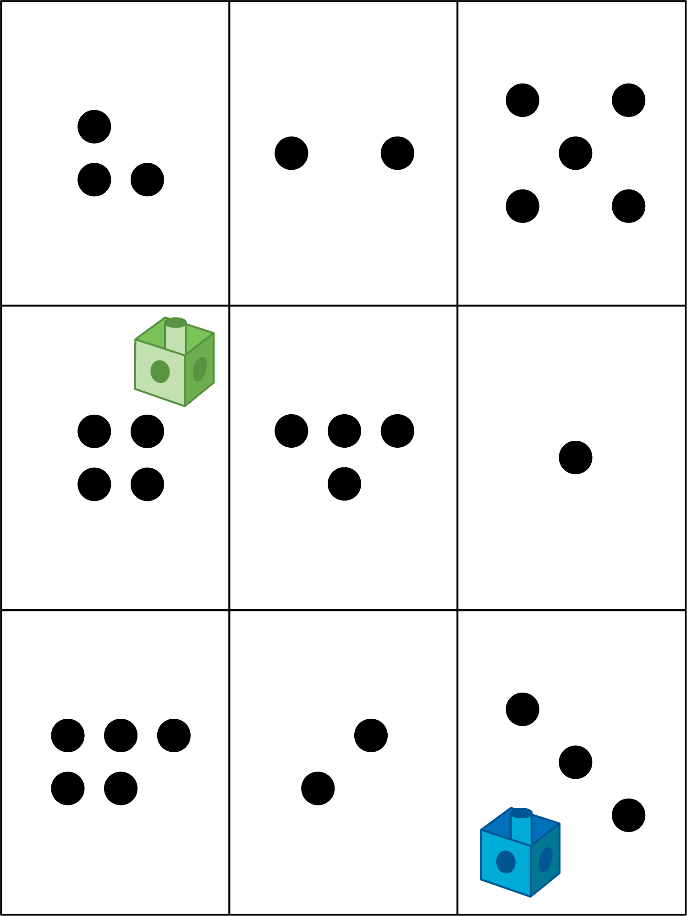
Revuelve y saca
Carrera con números
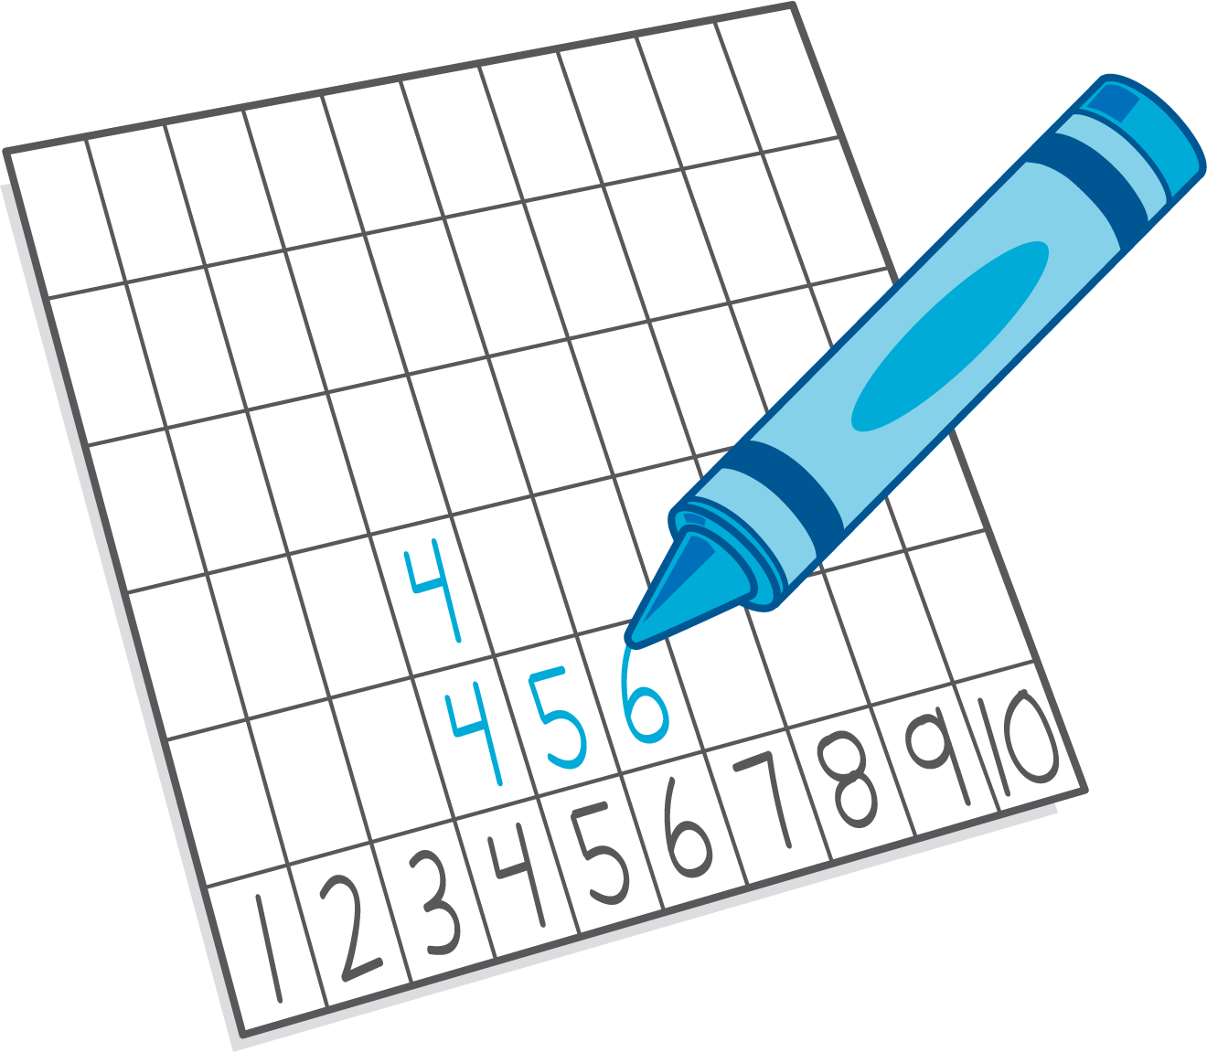
Historias matemáticas
© CC BY 2021 Illustrative Mathematics®

